# 0学习目标(day1)

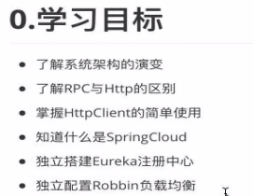

目录

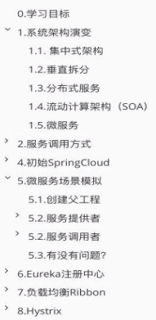

版本相关

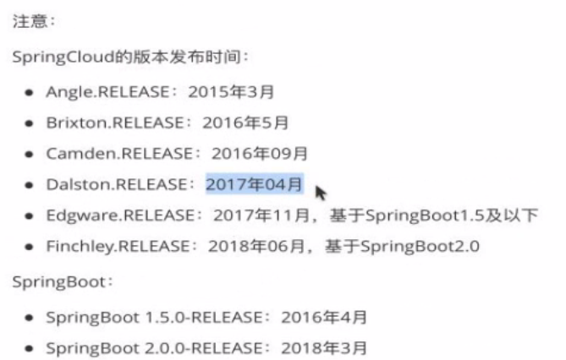

访问地址

<http://127.0.0.1:8087/consumer/1>

<http://127.0.0.1:10086/>

# 系统架构演变



## 集中式架构

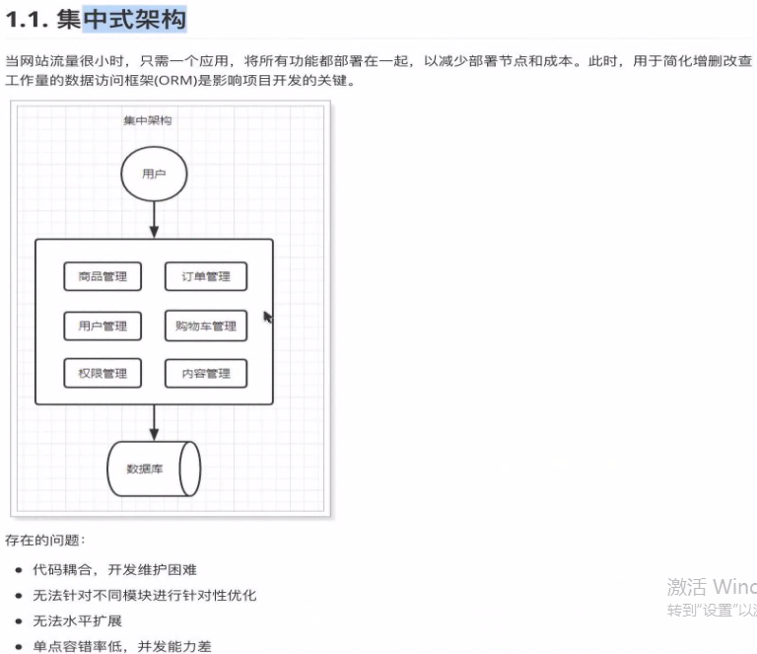

## 垂直拆分

按功能拆分

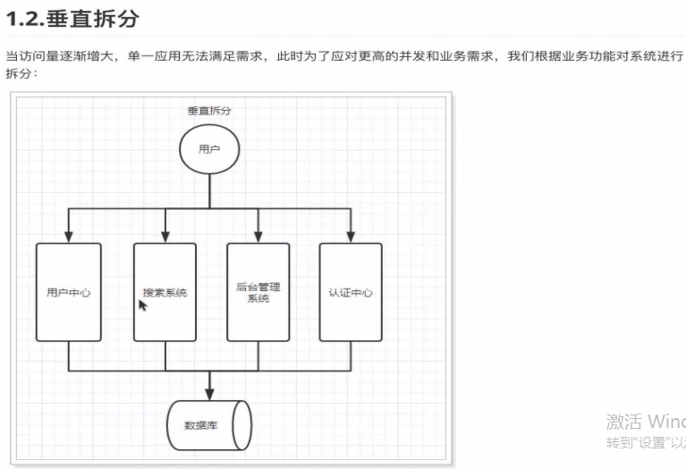



## 分布式服务

服务拆分

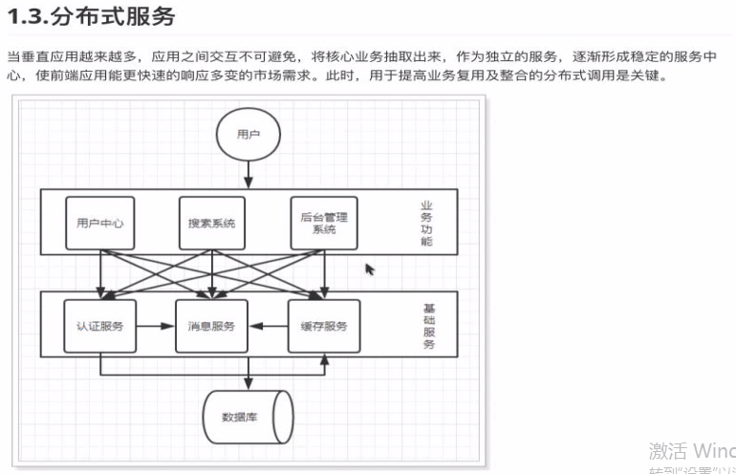



特别是做项目的部署和构建的时候。

## 流动计算框架(SOA)

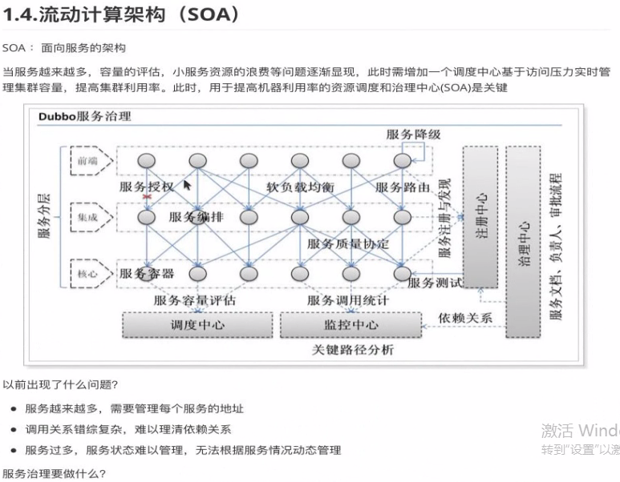

**注册中心也就是冶理中心，SOA就是多了这样一个东西。注册中心是服务的冶理**

注册中心拥有所有提供方和消费方的信息。



**服务就是访问的接口**

## 微服务

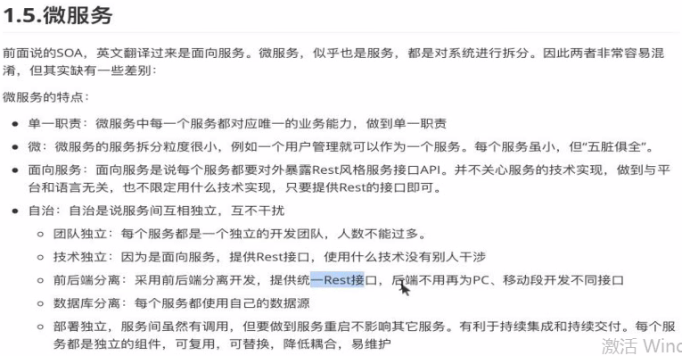

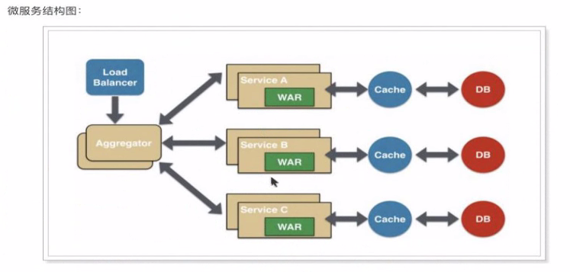

# 服务调用方式

服务之间互相调用

## RPC和HTTP

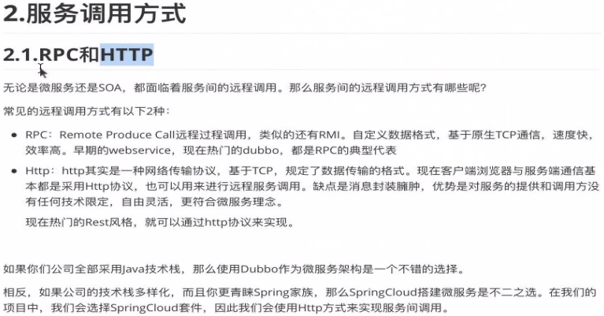

# Http客户端工具RestTemplate(第2课)

从一个项目里调用另外一个项目 如：pc调用 service

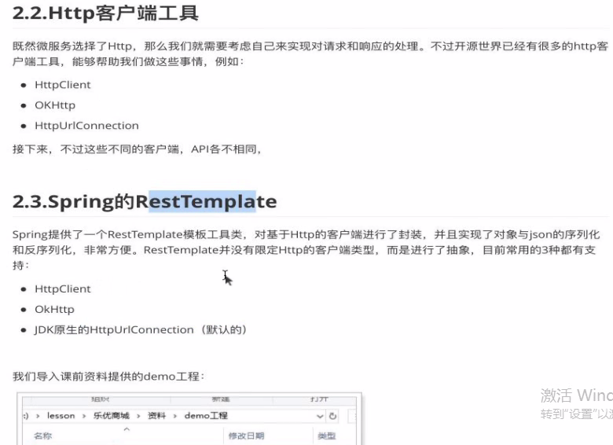



**我们不用上述的3个，而是使用spring提供的RestTemplate(它的实现有三种，我们可以自由的选择)**

**在这里指定：**

**实现跨服务跨项目的远程调用**

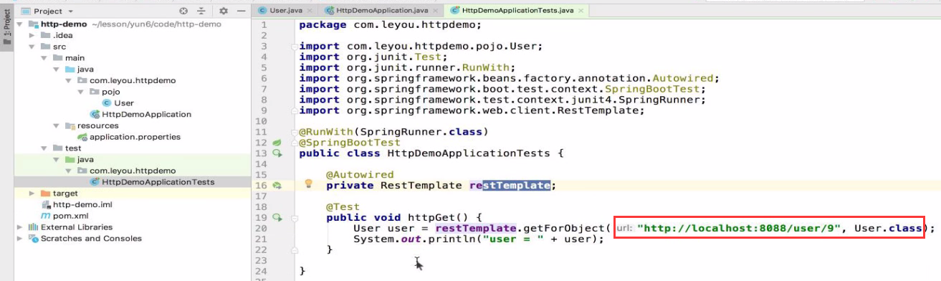



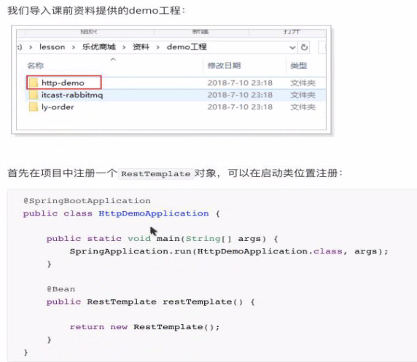

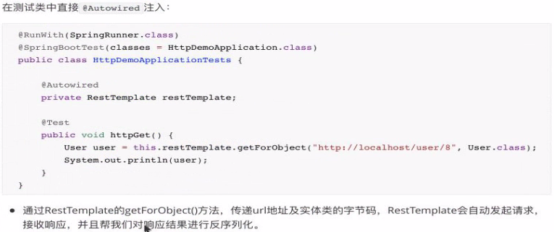

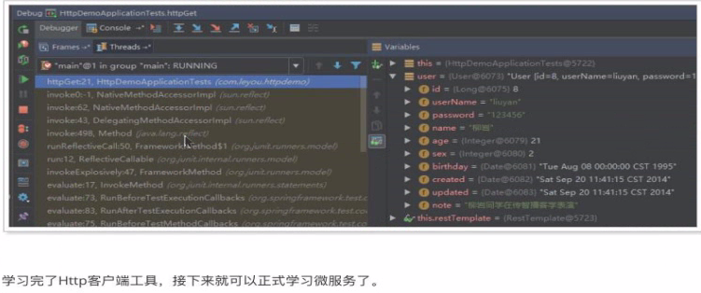

# 初始SpringCloud(微服务)



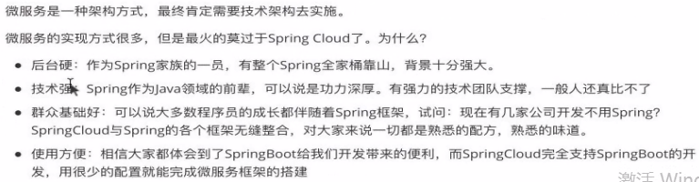

Springboot集成了springCloud

## 简介

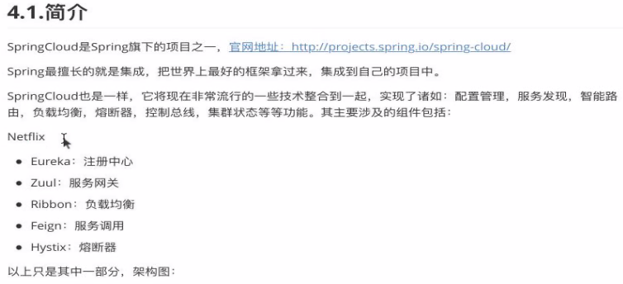

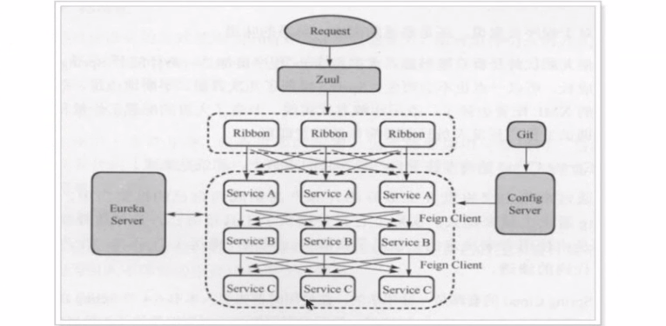

## 版本

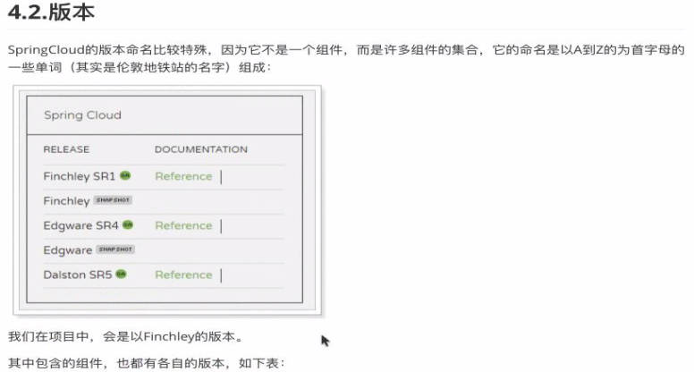

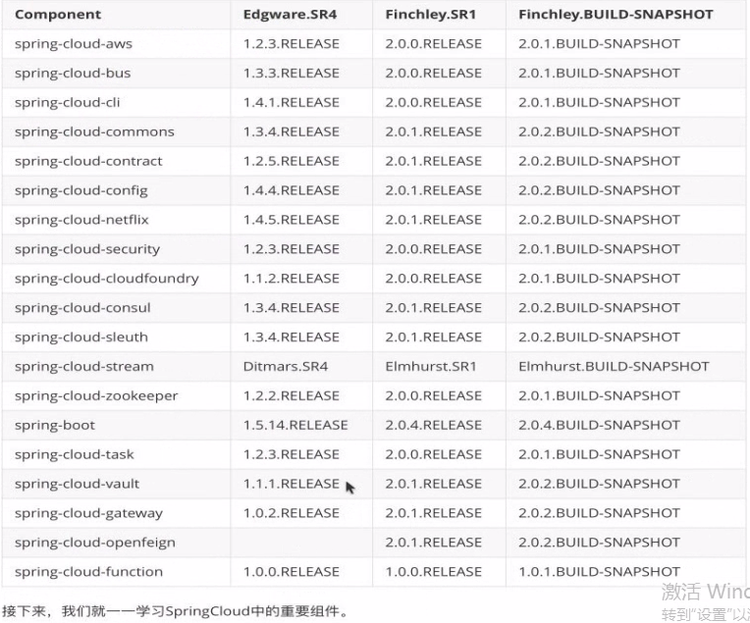

版本



<parent>

<groupId>org.springframework.cloud</groupId>

<artifactId>spring-cloud-starter-parent</artifactId>

<version>Edgware.RELEASE</version>

</parent>

<properties>

<spring.boot>1.5.9.RELEASE</spring.boot>

<java.version>1.8</java.version>

<tomcat.version>8.5.42</tomcat.version>

</properties>

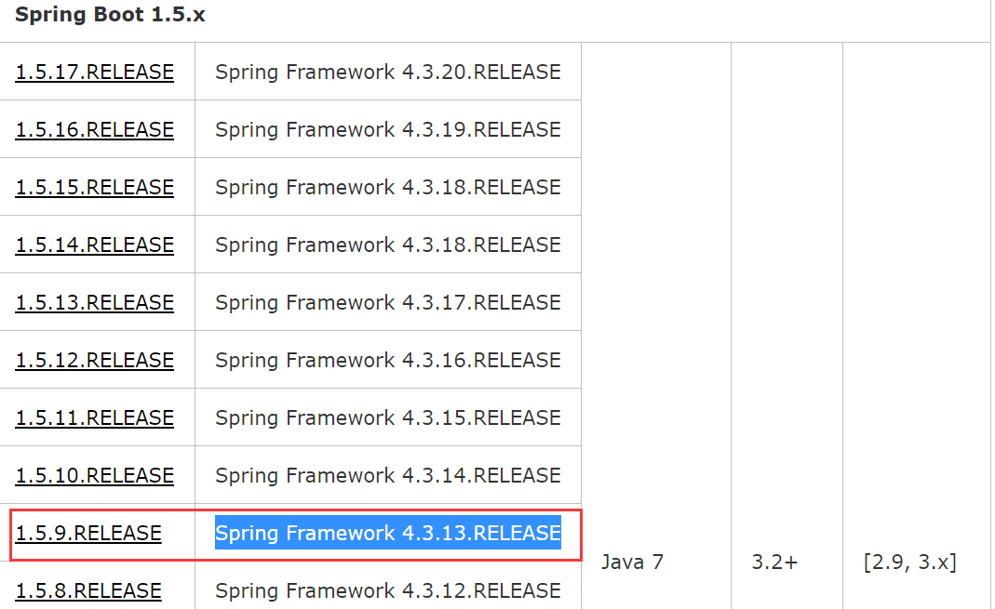

# 微服务场景模拟

## 创建父工程



## 创建两个子工程,模拟服务间调用

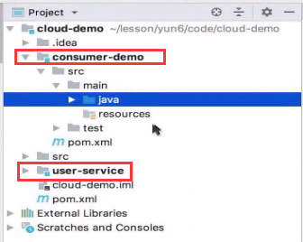

父工程下面有 使用方服务(8080)和提供方服务(8081)

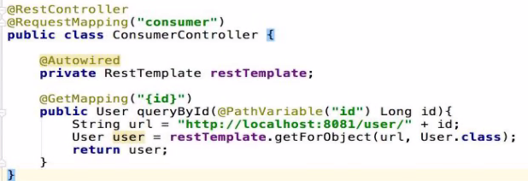

**\*注意这里调用就不用项目名了**

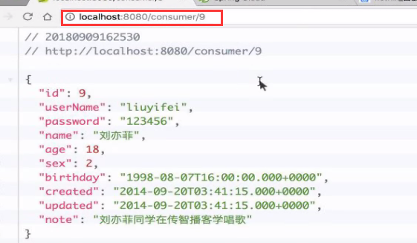

这样就实现了一个服务调用另外一个服务(多台服务间的交互)

至于怎么引用注册中心下节课再说

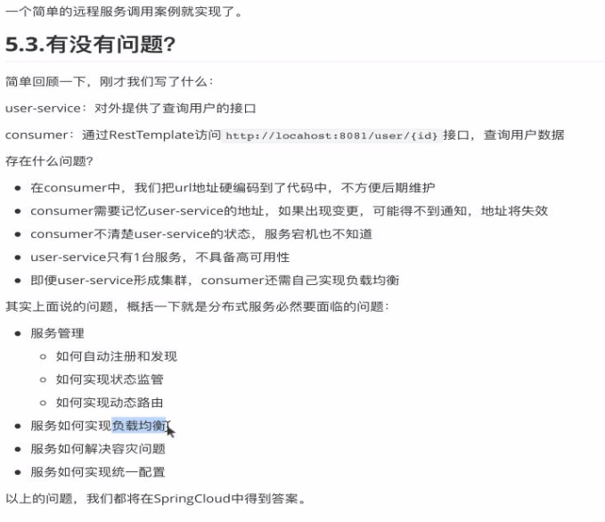

# Eureka注册中心

[3.wnv]



实现负载均衡，否则集群时不知访问哪一方。

## 认识Eureka

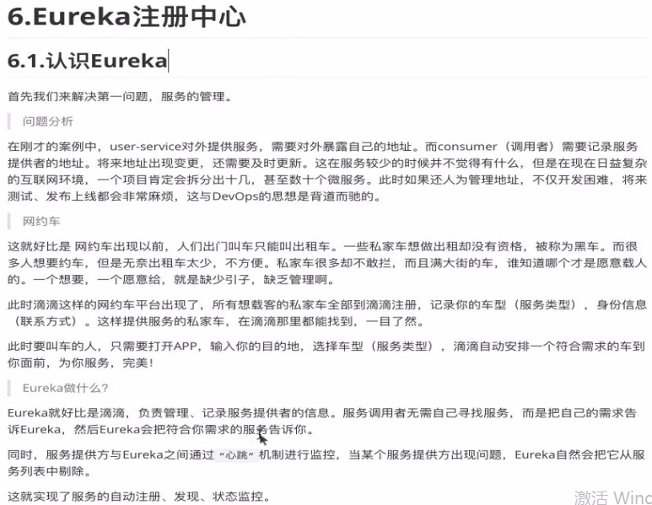

## 原理图

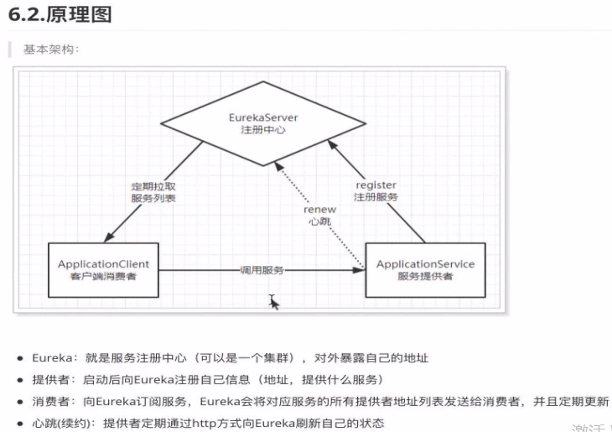

服务提供方，一启动就在注册中心中注册自己（我能提供什么服务，我叫什么名字，我的地址是什么）。

消费方，一启动就去找注册中心，询问其有没有我需要的地址(对应的提供者的服务)， 有的话它就拉取这些服务的列表(因为提供方有可能集群)，然后消费方就要在列表里面选一个（负载均衡的方式）去用。Eureka像个中介。

## 入门案例

### 编写EurekaServer

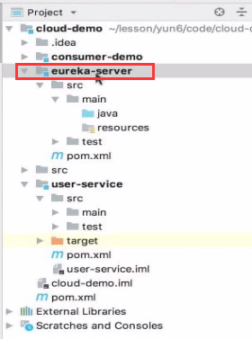

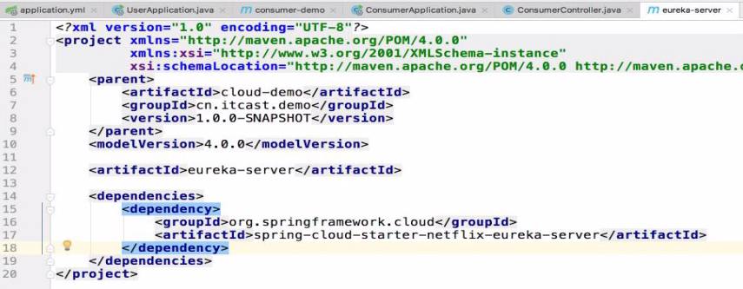

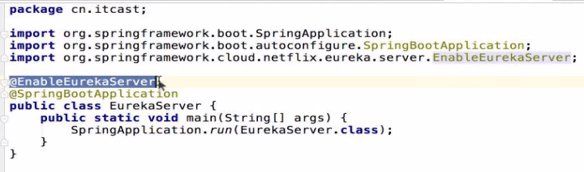

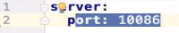

Eureka也要搭建成群集，它们之间也要相互注册。

由于例子中只是单机版的，所以设置成自己注册自己。这样项目就不会报错了。

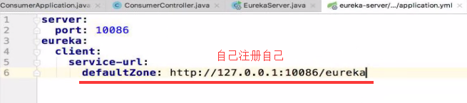

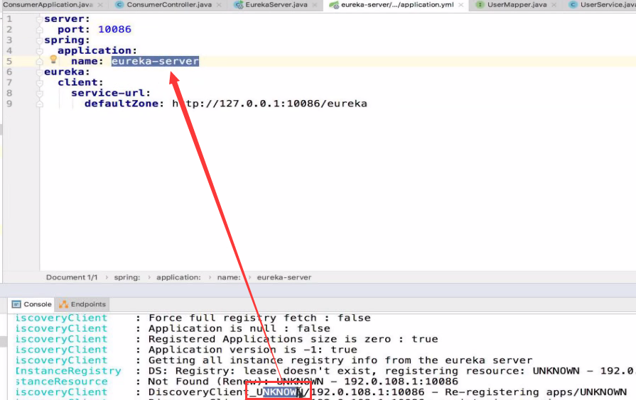

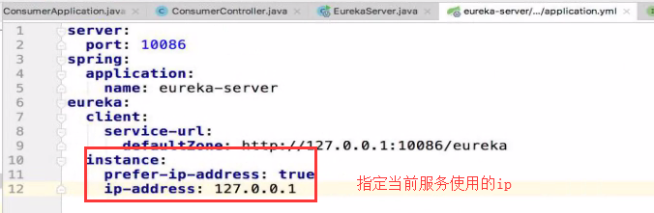

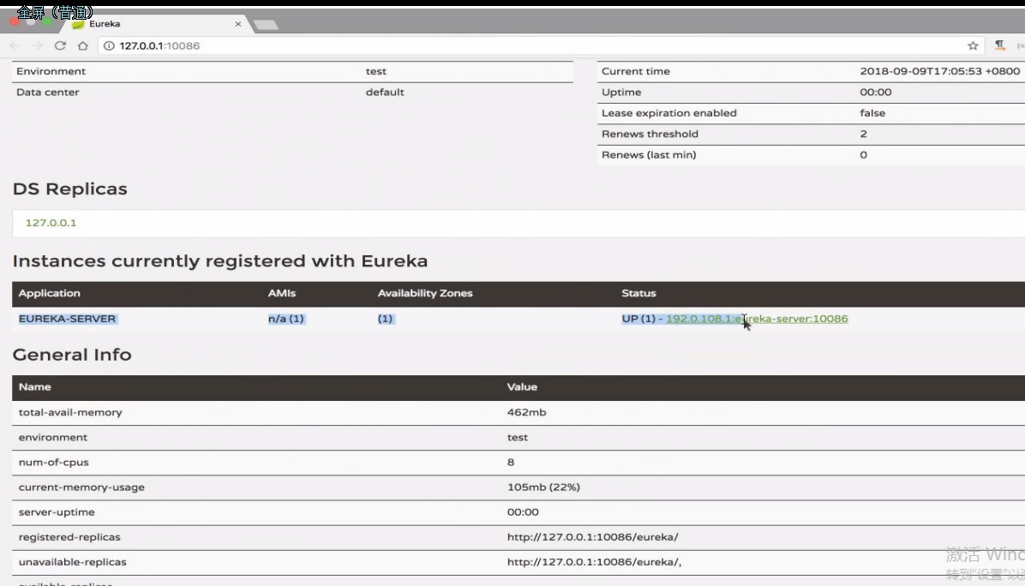

### 提供方中加入eureka-client

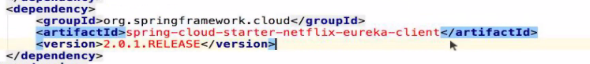

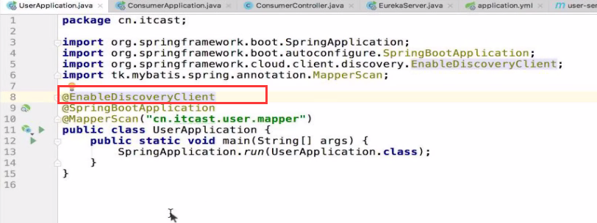

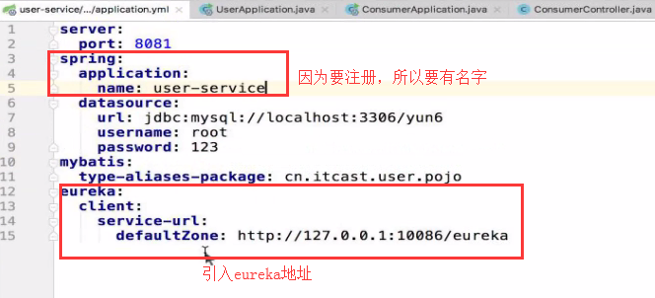

启动，再访问eureka服务发现：

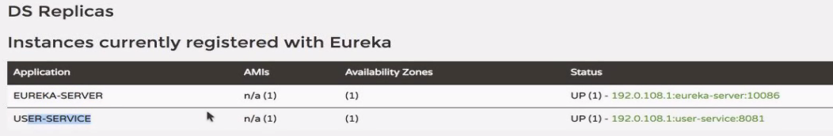

### 消费方加入eureka

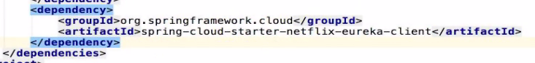

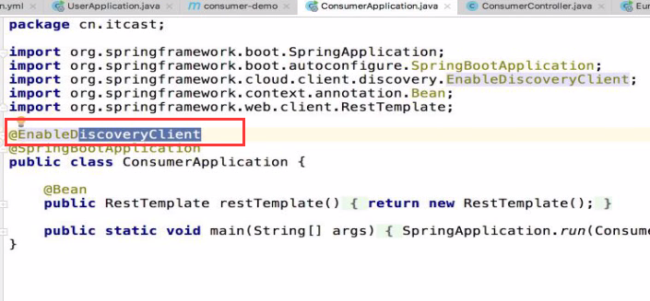

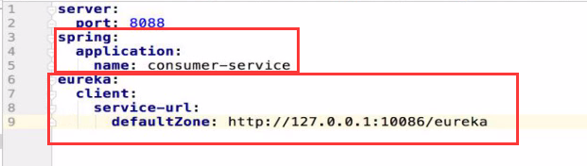

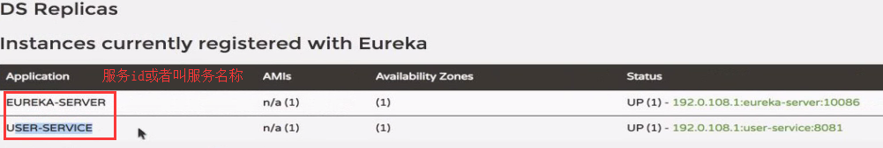

以后user-service集群，由于服务名称一样，但对就的实例不同，一对多。



此时再调用

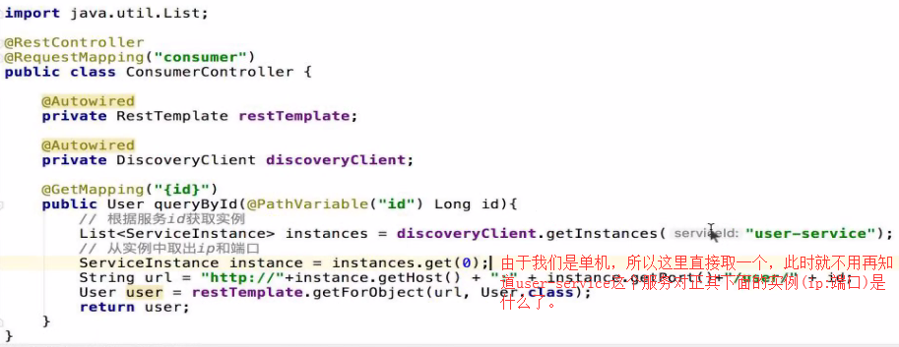

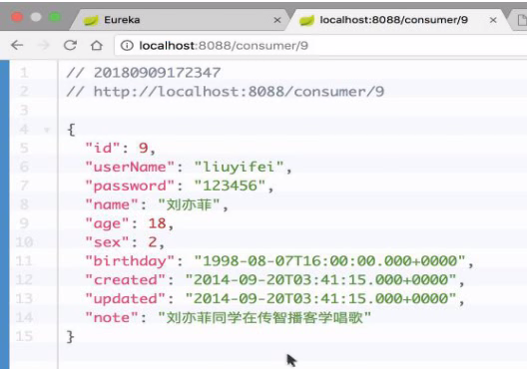

这就是consumer动态获取服务

<http://127.0.0.1:10086/>

## Eureka详解(高级部分4.wmv)

### 基础架构

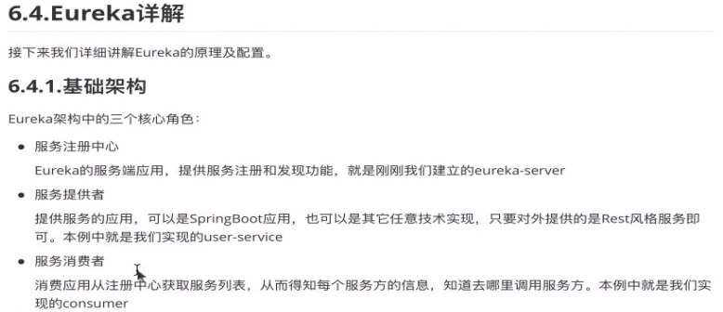

### 高可用的Eureka Server

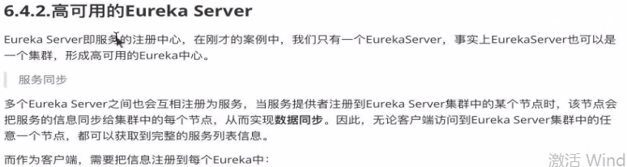

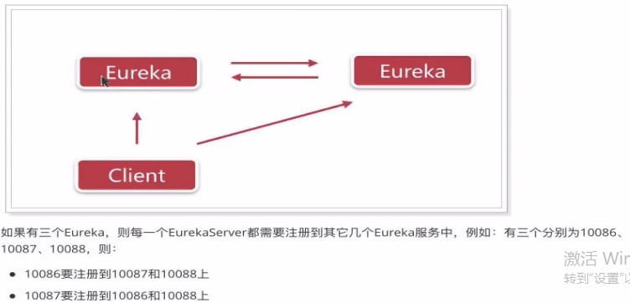



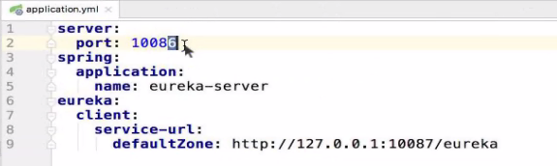

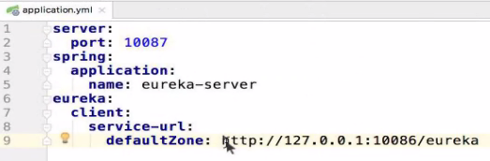

名字不用修改，只改了端口

此时就有两个服务了

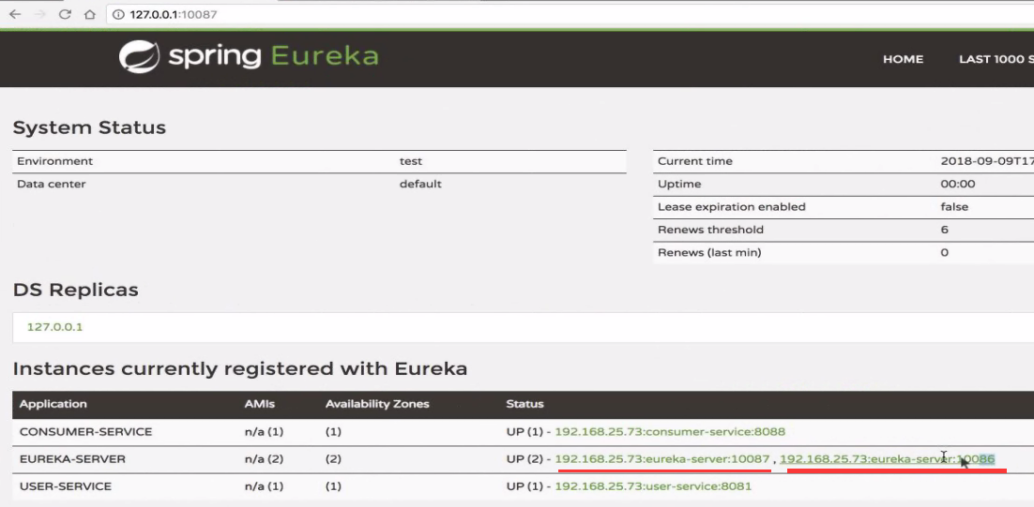

提供方

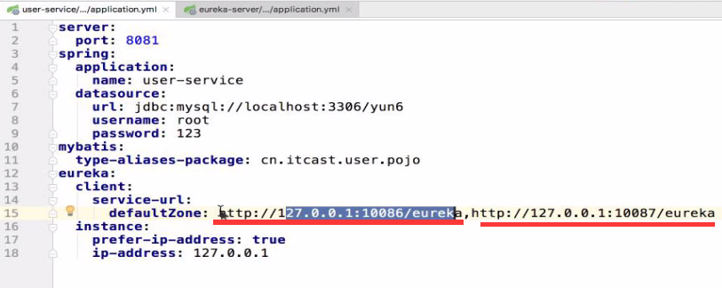

消费方

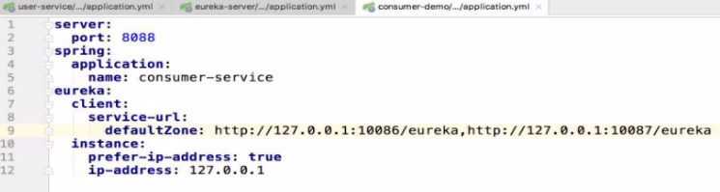

### Eureka客户端[面试]

#### 服务注册

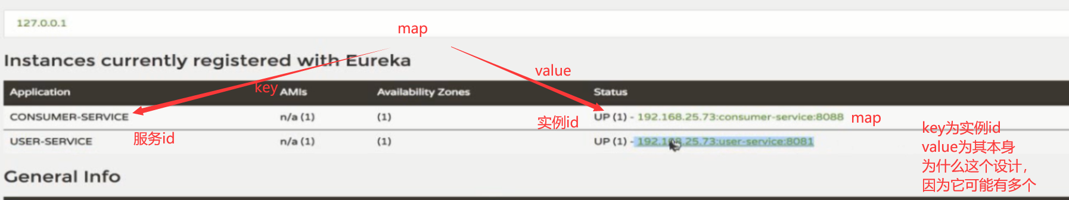

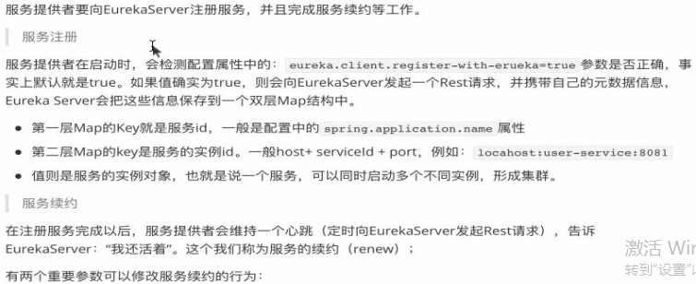

#### 服务续约(30->90秒)

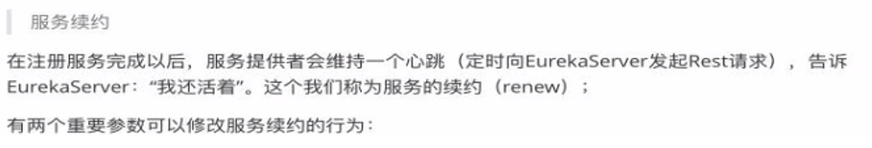

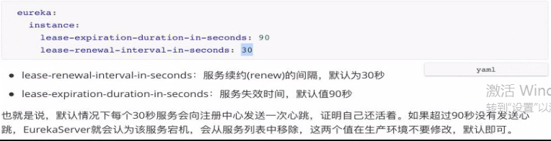

#### 注册中心中设置不向自己注册

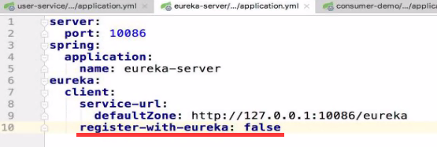

**注意：提供方&消费方中**

还是原来的配置

#### 获取服务列表(30秒)

**消费方**

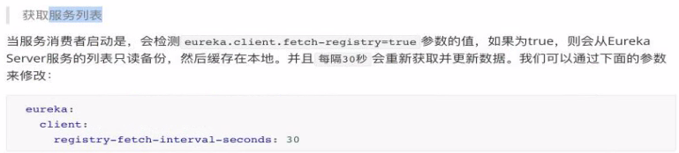

### 失效剔除和自我保户[面试]

#### 服务下线&失效剔除(60秒定时任务)

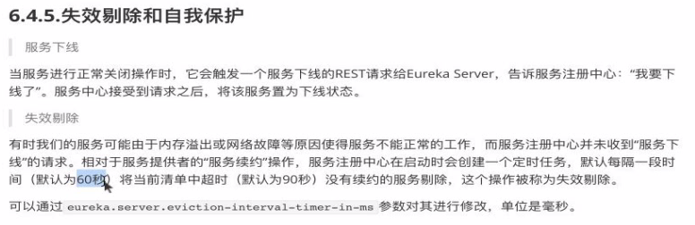

#### 自我保护（默认打开 最近15分钟 85%）

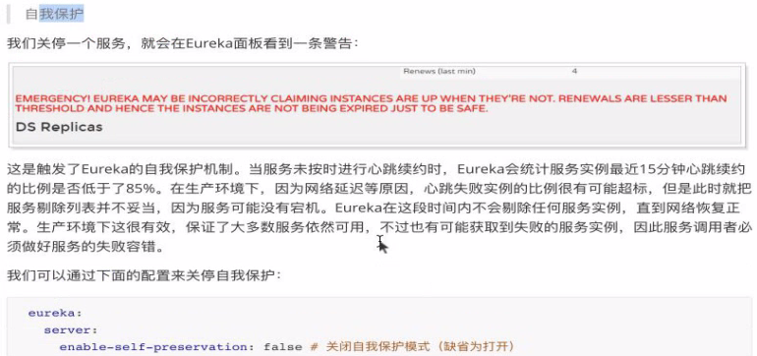

直到比例大于85%时，才会关闭自我保护。此时如果发现还有的服务90分钟没发心跳，此时才真正的剔除。

# Ribbon负载均衡[服务消费方]

**上面例子中我们在代码中取第一个，但实际使用中不应该只取一个而是要用一个负载均衡的算法去取。所以引出了ribbon。**



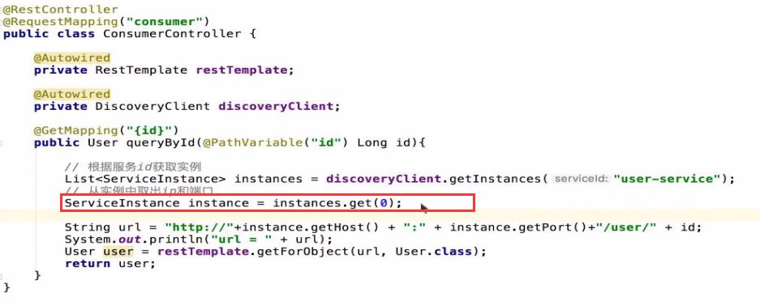

Ribbon是一个负载均衡器

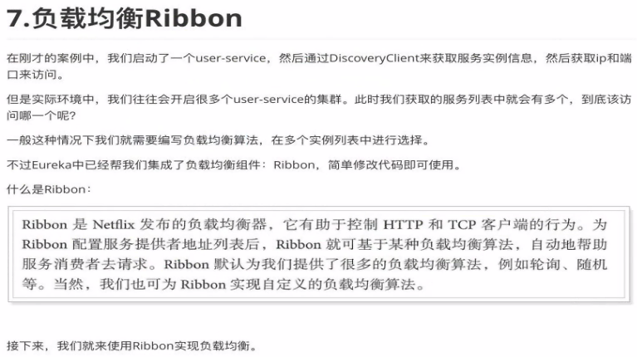

在提供方跑多一个服务端口为: 8082 作为测试

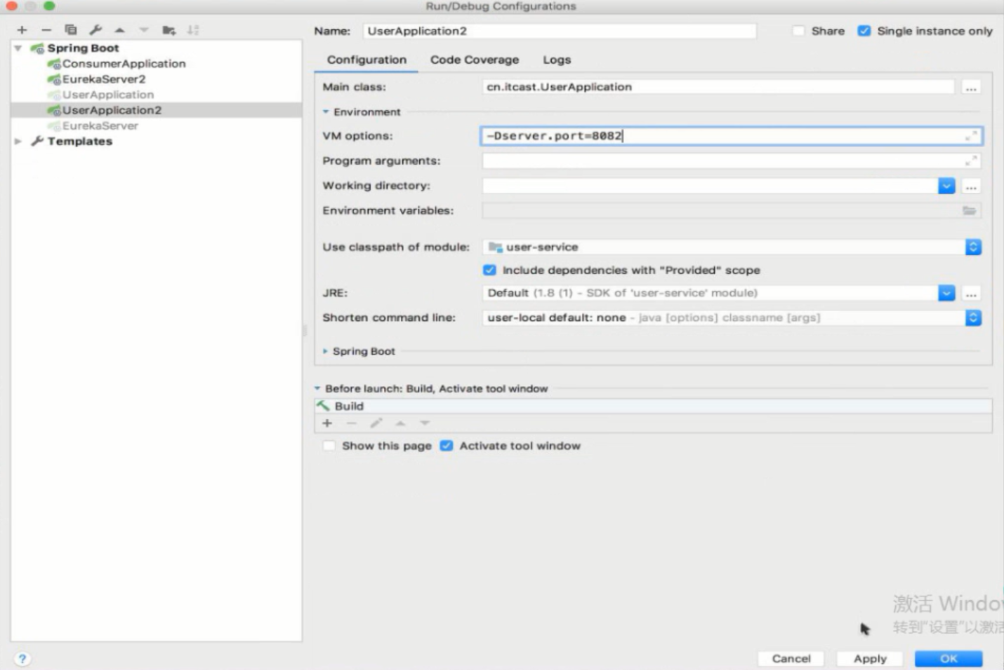

**消费方**

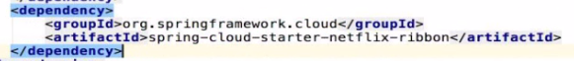

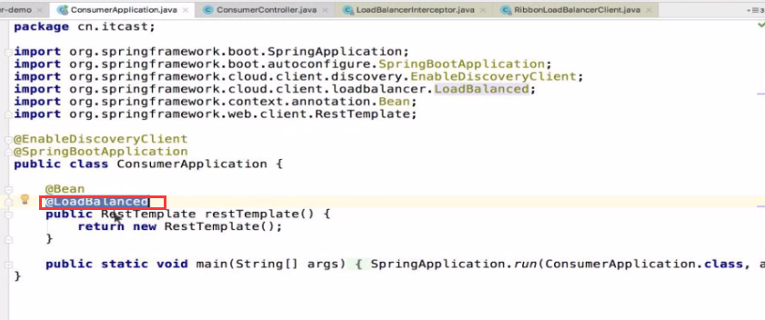

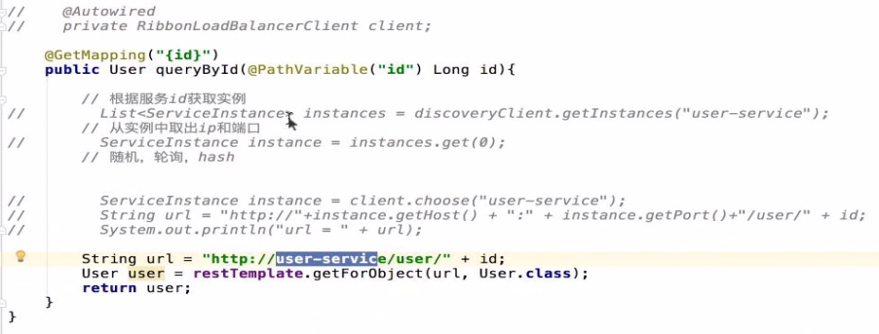

user-service是服务id

把请求的路径改成 服务的 id

如果想要修改ribbon的策略则：（**默认是轮循**）



修改它的实现(一般默认就好，即不修改)

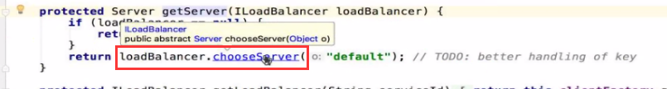

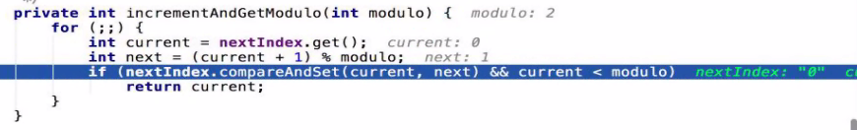

# Hystrix(day2)熔断机(保护机制)[消费方]

hystrix在服务中起到保护作用

它可以让我们服务的可用性更强，不会因为某个服务的堵塞导致整个服务一直卡死。进入快速失败

## 简介(01)

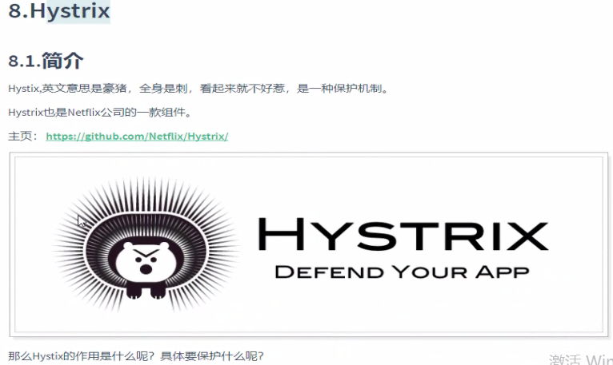



## 雪崩问题

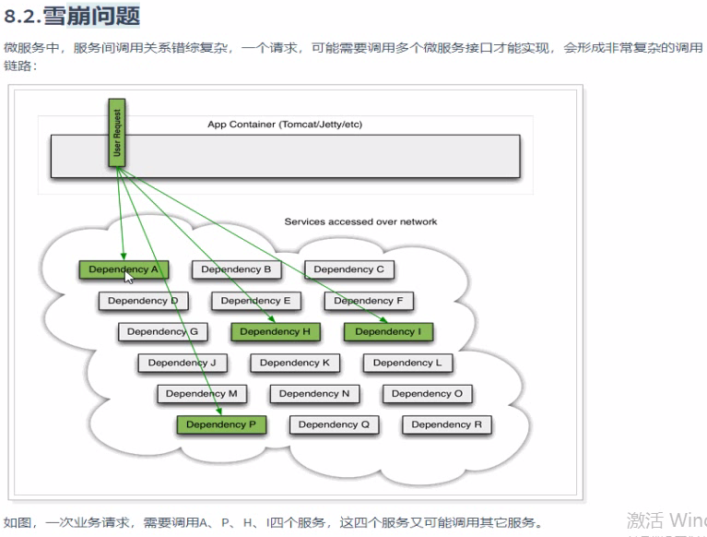

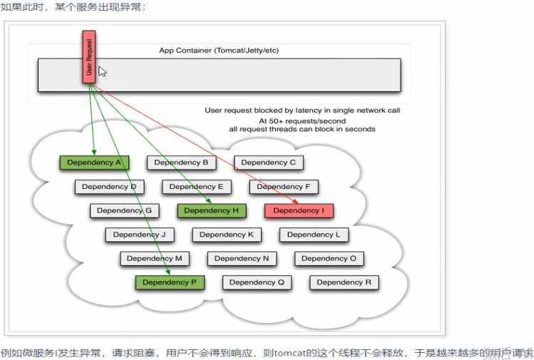

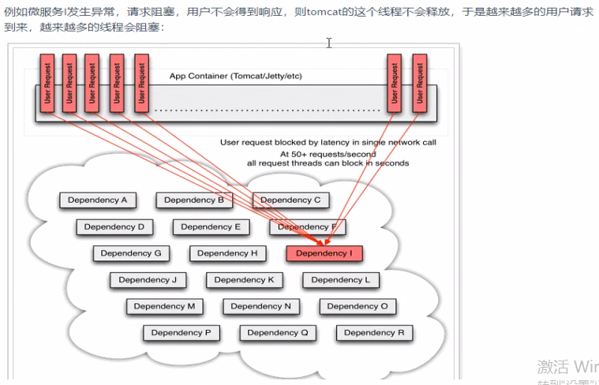

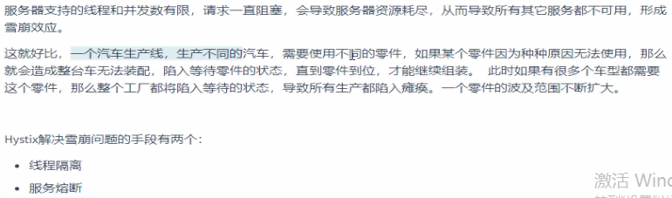

## 线程隔离，服务降级



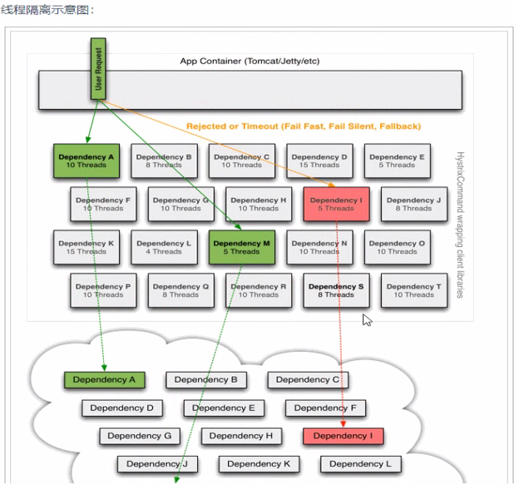

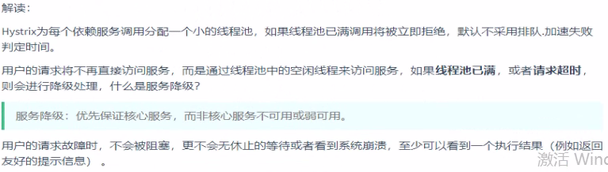



## 动手实践

### 普通设置_方法级别降级

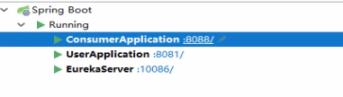

**user-controller**

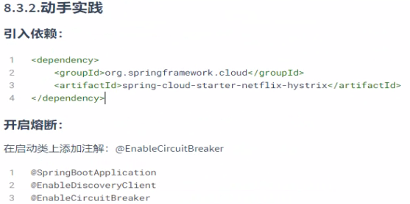

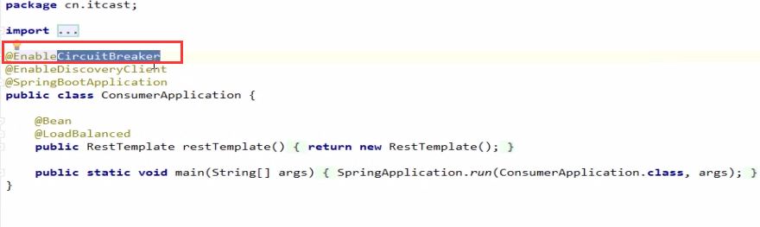

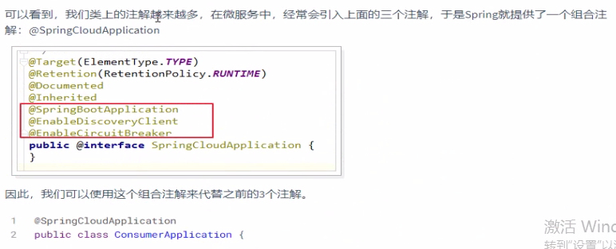

默认时长，默认已经有

设置失败处理

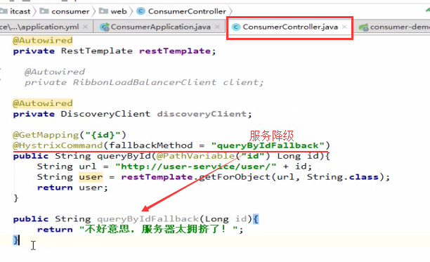

**user-service**

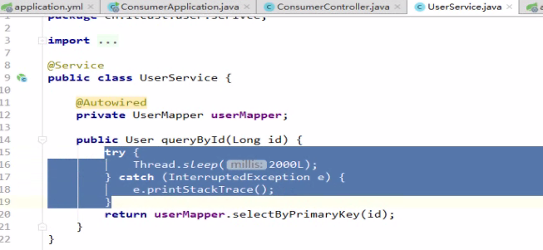

**模拟服务器的延迟Thread.sleep(2000l);**

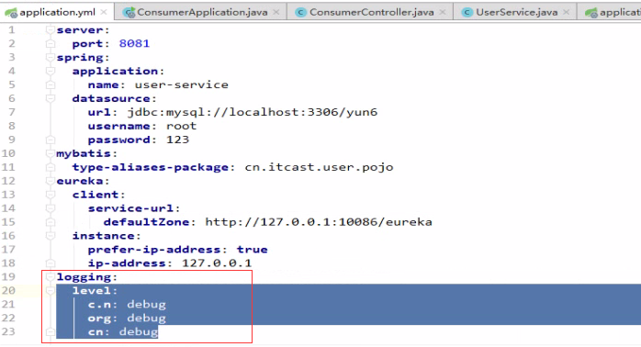

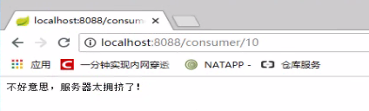

### 配置类级别启用降级和线程隔离

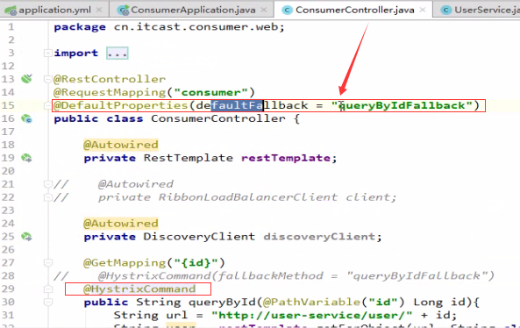



### 自定义方法超时时长

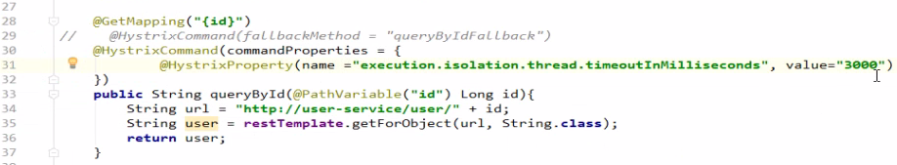

### 配置全局[超时时长] 启用降级和线程隔离

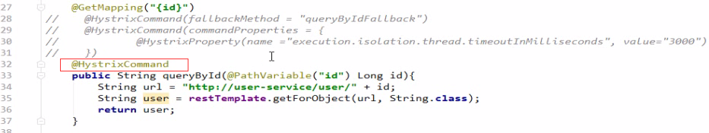

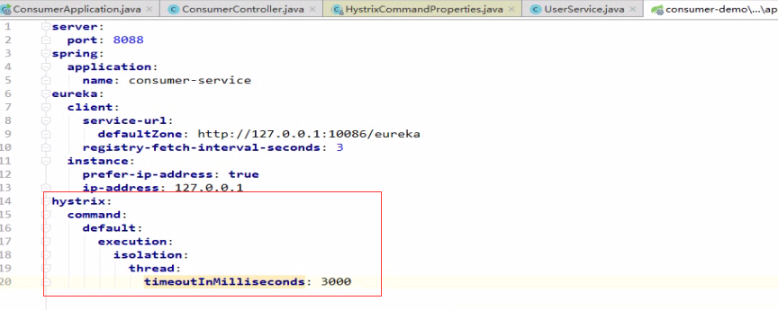

只针对一个服务

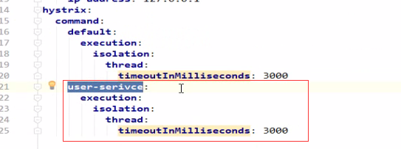

只针对一个方法（方法名）

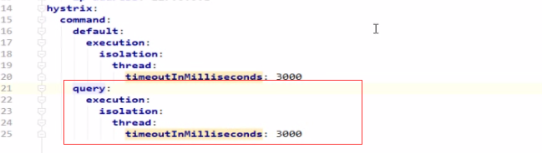

## 服务熔断(02)

配置在生产环境中一般用默认的

熔断器也叫断路器

熔断我们一般不用调，但超时时长还是要人为的控制一下的。

### 熔断原理

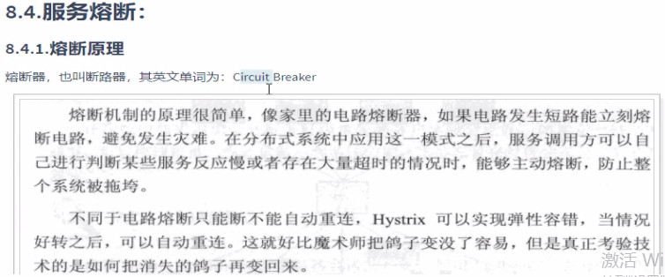

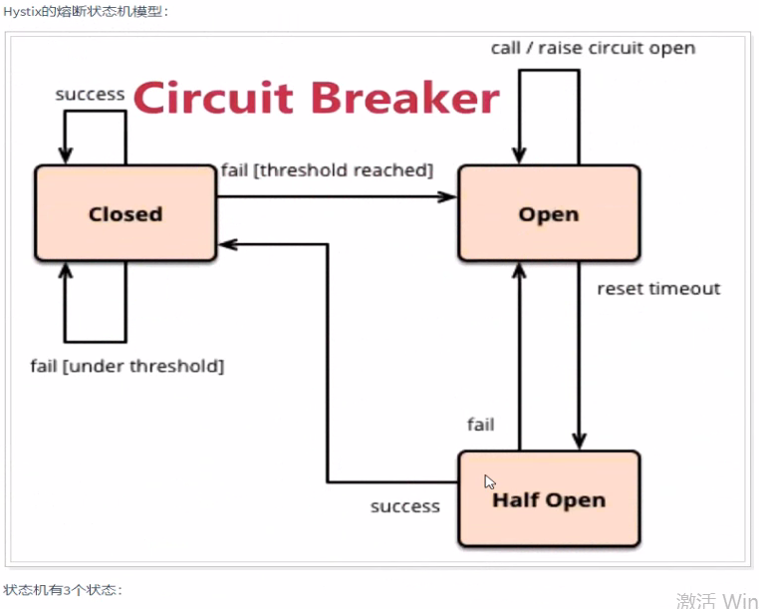

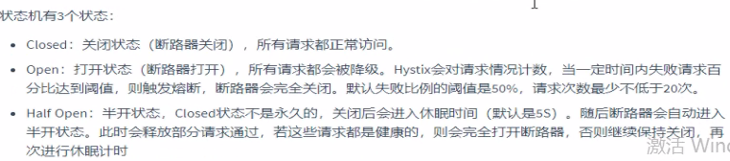

Half Open 里面的内容写反了Closed修改成Open

纠正：

1、closed：请求正常时，不使用熔断器；

2、open：统计请求的失败比例，达到阀值时，打开熔断器，请求被降级处理；延时一段时候后（默认休眠时间是5S）会进入halfopen状态；默认失败比例阀值是50%，请求次数最少不低于20次；

3、halfopen：在进入该状态后会放入部分请求；判断请求是否成功，不成功，进入open状态，重新计时，进入halfopen状态；成功，进入closed状态，

**熔断**：

如果某个目标服务调用慢或者有大量超时，此时，熔断该服务的调用，对于后续调用请求，不在继续调用目标服务，直接返回，快速释放资源。如果目标服务情况好转则恢复调用。

**熔断器:Circuit Breaker**

熔断器是位于线程池之前的组件。用户请求某一服务之后，Hystrix会先经过熔断器，此时如果熔断器的状态是打开（跳起），则说明已经熔断，这时将直接进行降级处理，不会继续将请求发到线程池**。**熔断器相当于在线程池之前的一层屏障。每个熔断器默认维护10个bucket ，每秒创建一个bucket ，每个blucket记录成功,失败,超时,拒绝的次数。当有新的bucket被创建时，最旧的bucket会被抛弃。

### 动手实践

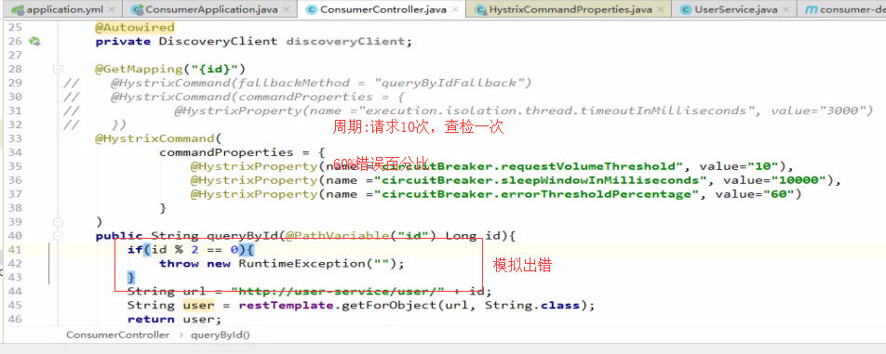

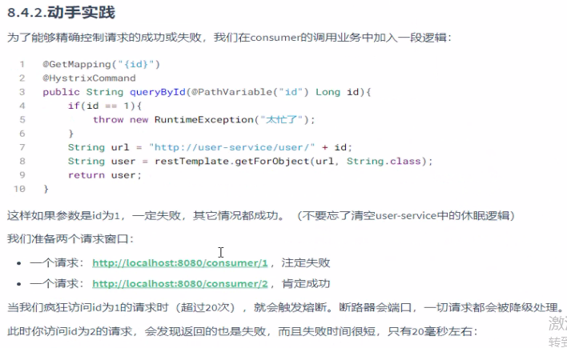

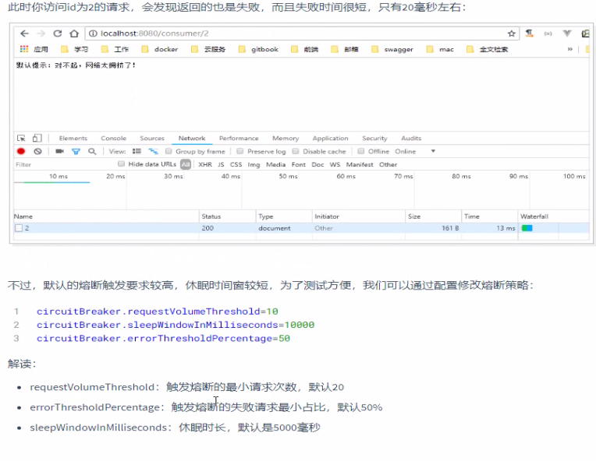

### 熔断VS降级

相同点：

目标一致 都是从可用性和可靠性出发，为了防止系统崩溃；

用户体验类似 最终都让用户体验到的是某些功能暂时不可用；

不同点：

触发原因不同 服务熔断一般是某个服务（下游服务）故障引起，而服务降级一般是从整体负荷考虑；

# Feign远程调用工具[2.wmv 17:00]

上面实现了服务间的访问和高可用

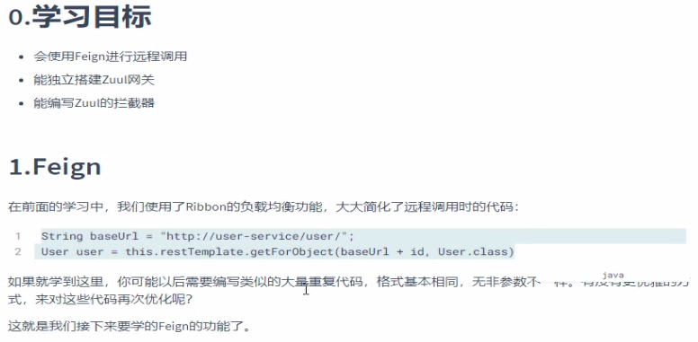

## 简介

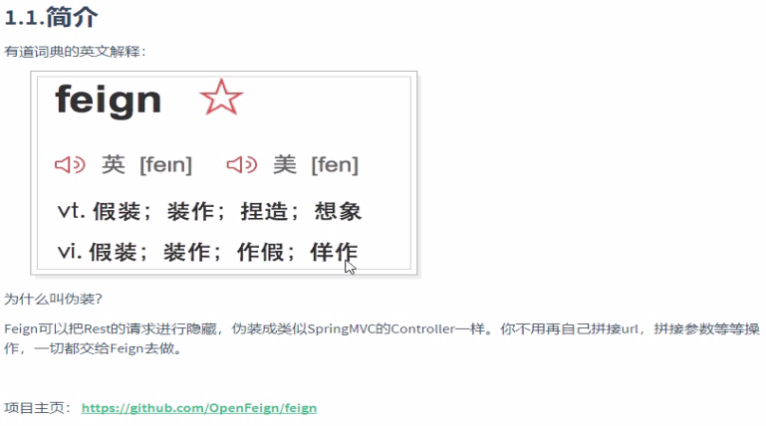

用springMVC的注解来伪装

Controller中标红处

@GetMapping("/{id}")

**public** User queryById(@PathVariable("id") Long id) {

根据请求方法、路径、参数、返回值！

## 动手实践(不成功的，要看下一段落)

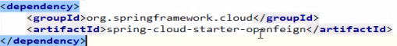

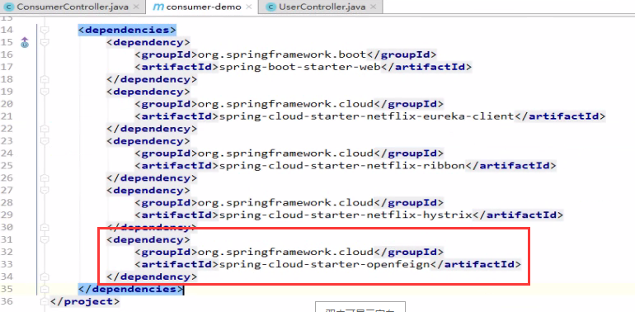

其实ribbon可以省略的，因为feign中已经实现了rebbon

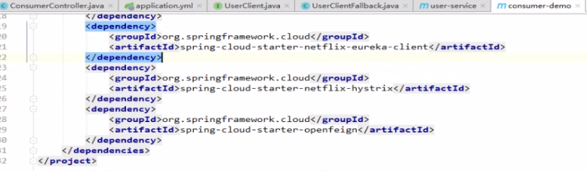

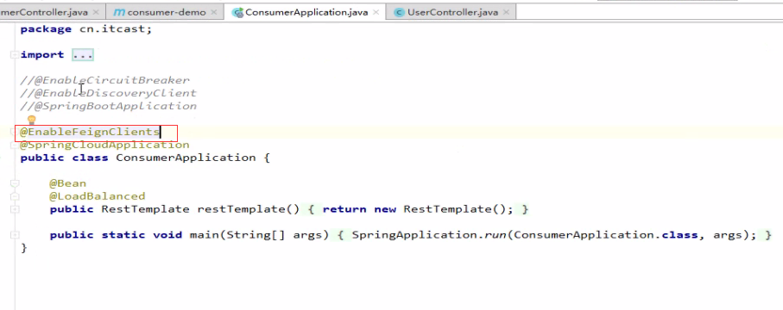

原来

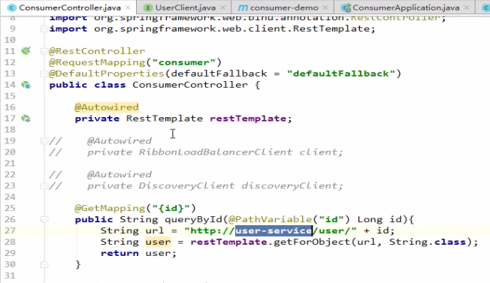

用了Feign

创建一个接口

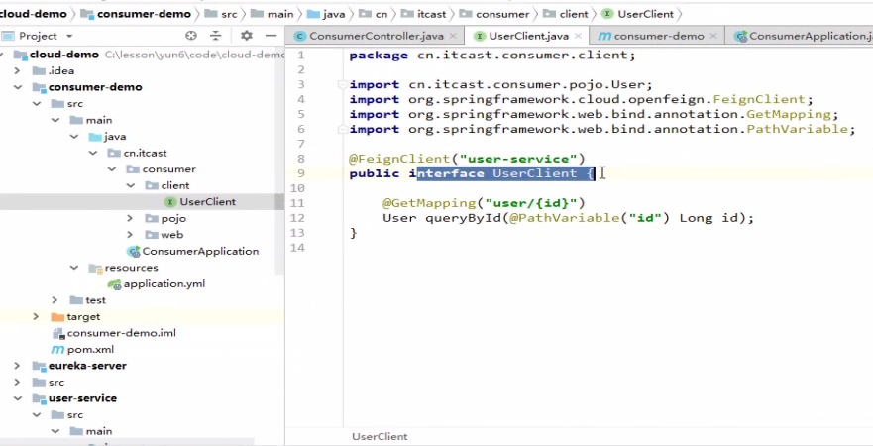

根据服务名到uereka拉取服务对应的服务列表，找到之后底层就可以用ribbon实现负载均衡去挑选任意一个服务。然后根据user/{id}发起请求

底层是用了动态代理实现的

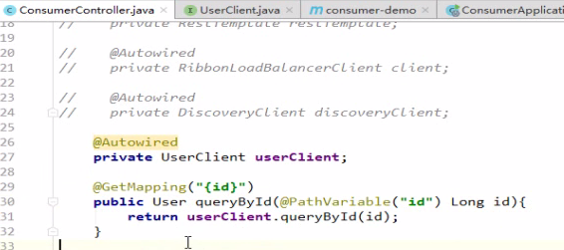

Cotroller中把上面的接口注入进来

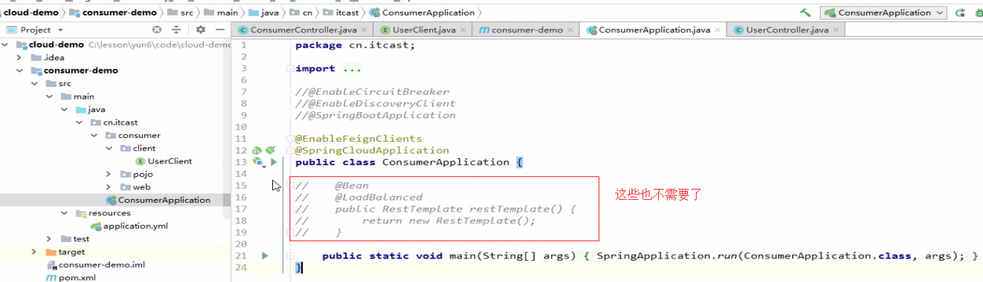

它已经包含了 rbibon和hystrix

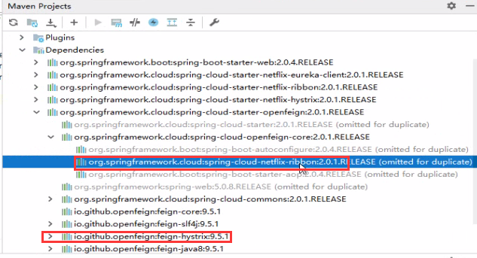

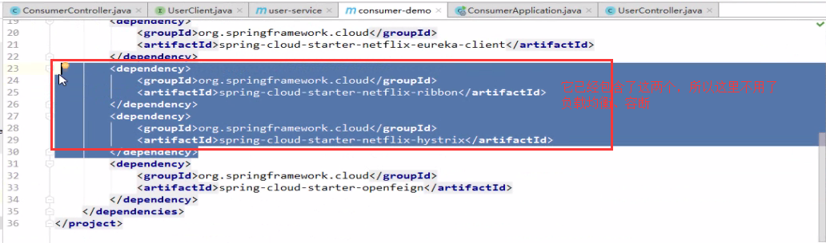

但不成功。下面详细讲解

发现熔断不成功！上面我们把Hystrix注释掉后

## feign的负载均衡

feign的负载均衡、容断设置(feign底层没有使用springMvc的集成启动器)

所以上面配置是可以配置的但用法不一样了

即用法不同，需要自己配置

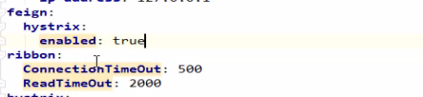

Hystrix在feign中是关闭的，这里要打开

在feign使用ribbon要额外指定以上配置

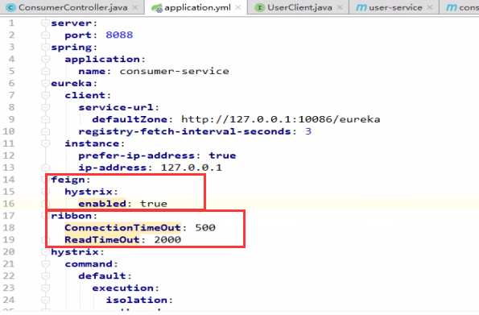

## feign中的Hystrix容断支持

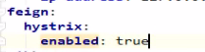

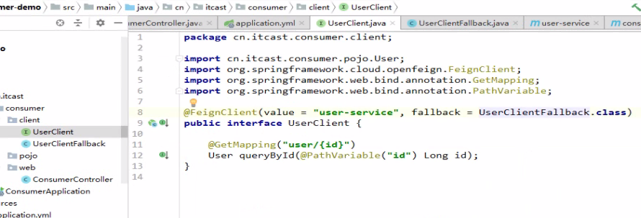



熔断接口实现类来用Feign的熔断做实现

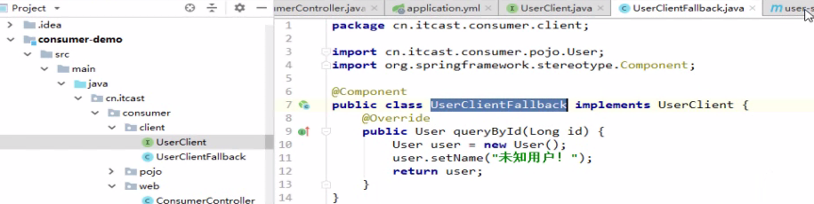



这个还是需要的，因为可能feign里只包含了hystrix的基本的东西

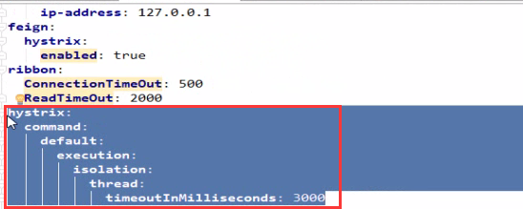

这个也还是生效的

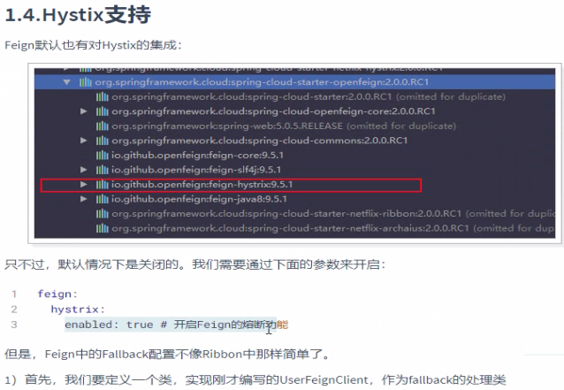

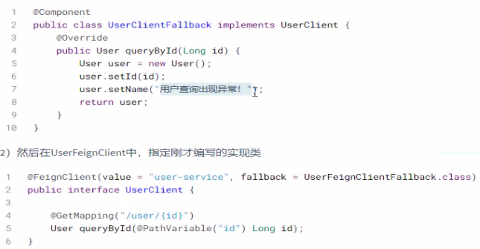

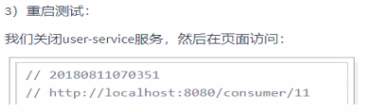

## 请求压缩(了解)

当请求数据量大的时候才用到

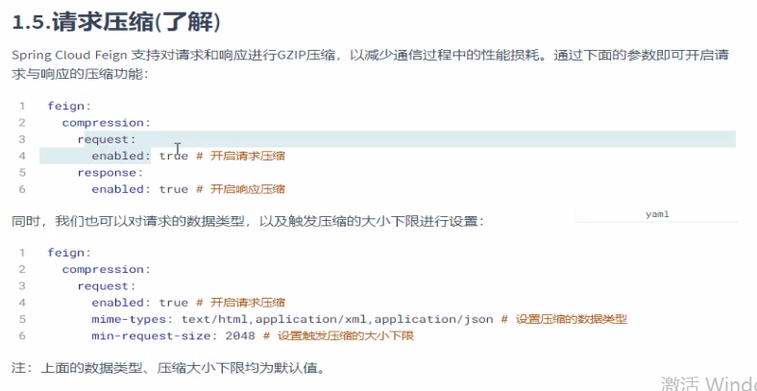

## 日志级别(了解一般不用)

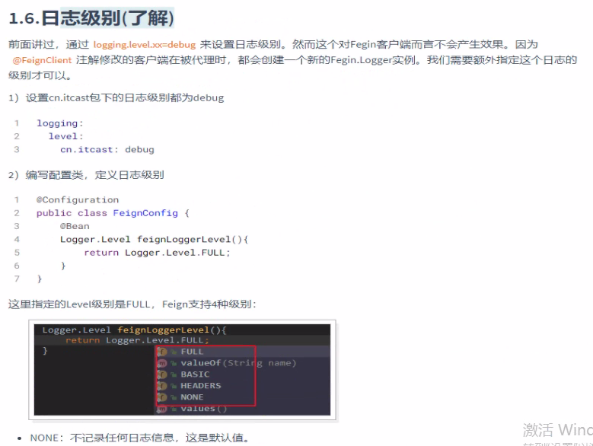

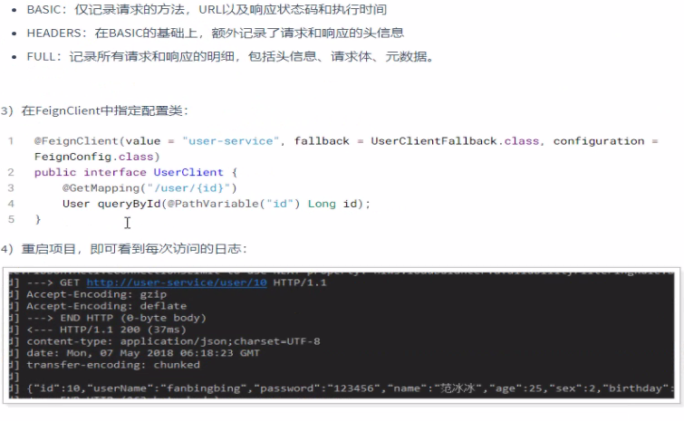

# Zuul网关(3.wmn)

Zuul在微服务中起到网关作用(路由、身份验证、限流)

**Zuul作用：**

**1请求来的它要做控制[安全控制]（限流）**

**2路由(哪个请求具体找到哪个服务)**

**3请求转发的时候做负载均衡**

## 简介

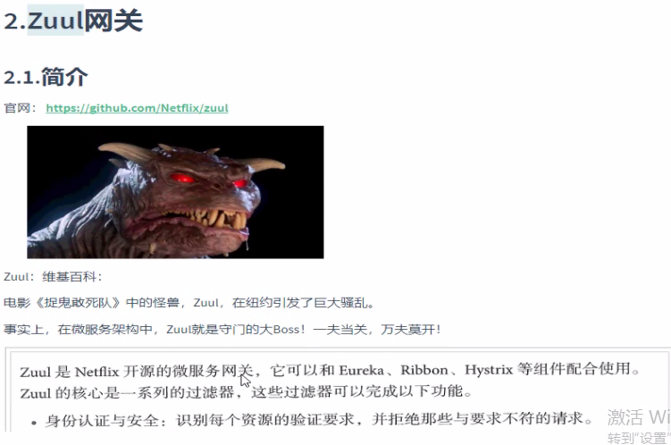

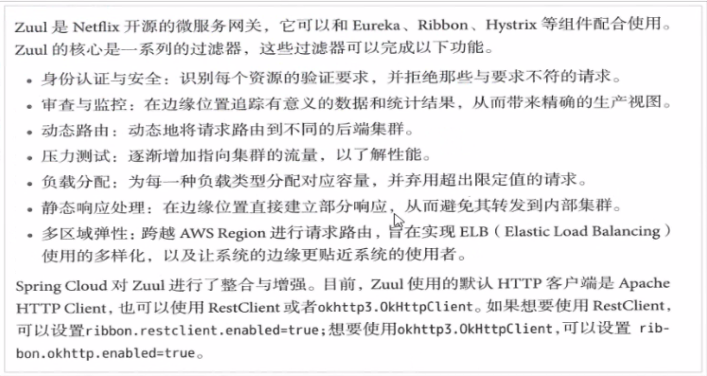

## Zuul加入后的架构

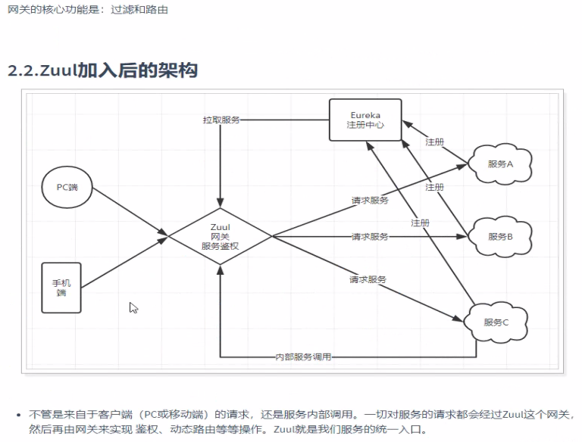

**Zuul作用：**

**1请求来的它要做控制[安全控制]（限流）**

**2路由(哪个请求具体找到哪个服务)**

**3请求转发的时候做负载均衡**

## 快速入门

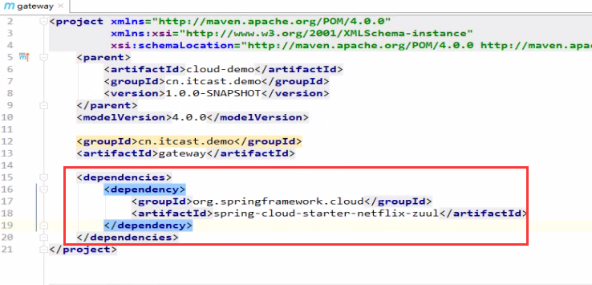

<dependency>

<groupId>org.springframework.cloud</groupId>

<artifactId>spring-cloud-starter-netflix-zuul</artifactId>

</dependency>

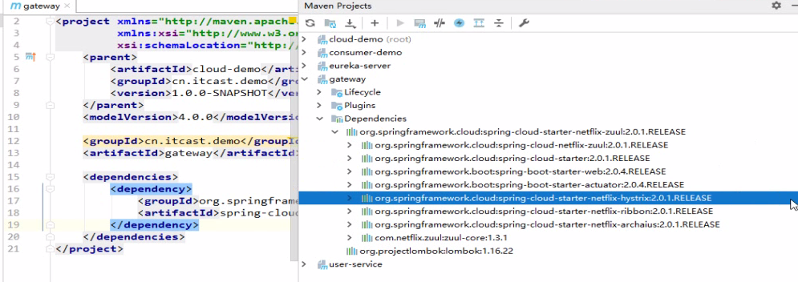

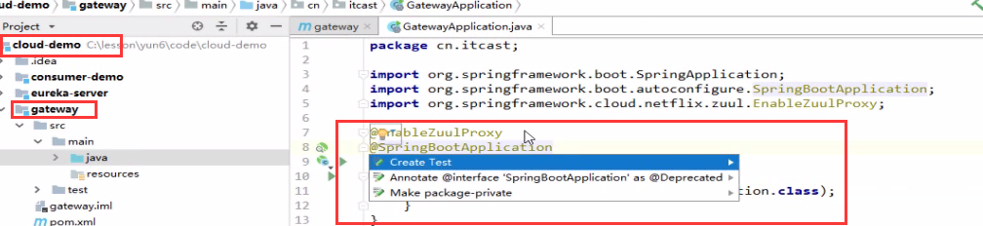

@EnableZuulProxy

@SpringBootApplication

**public** **class** GatewayApplication

{

**public** **static** **void** main( String[] args )

{

SpringApplication.*run*(GatewayApplication.**class**);

}

}

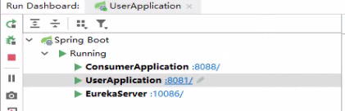

Zuul中配置不同的请求转发到对应的微服务

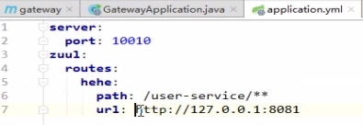

hehe是id

所是以开头我都转发到8081

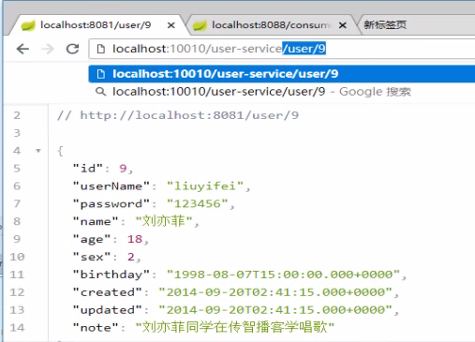

缺点是：路径定死了，且没有负载均衡

而没通过zuul后直接访问微服务的样子

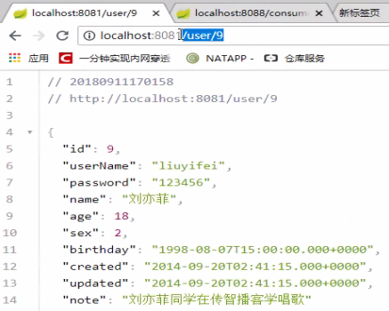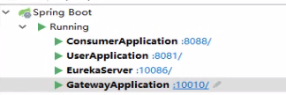

## 面向服务的路由

### 添加Eureka客户端依赖

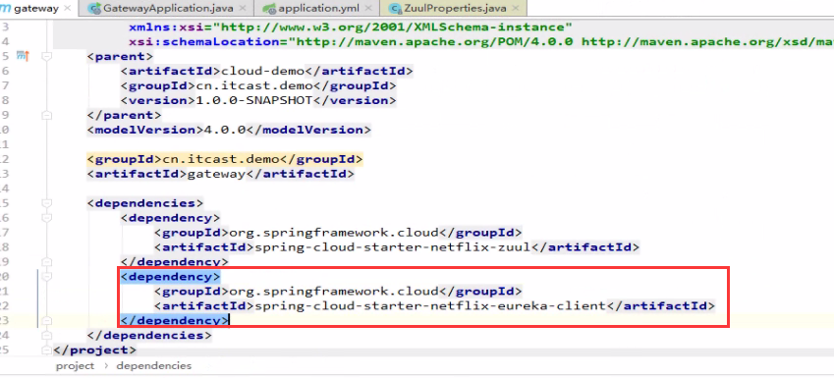

### 开启Eureka客户端发现

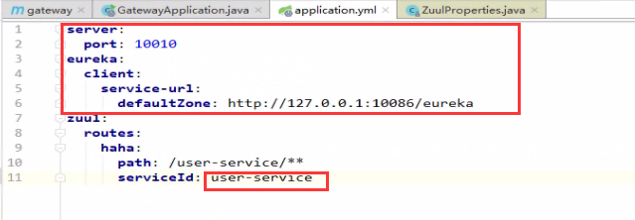

serviceId:user-service 对应的是上面的eureka所拉取服务列表中服务名为user-service的服务

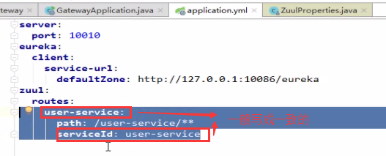

上面haha是路由id，但没起什么作用

下面进行简化配置

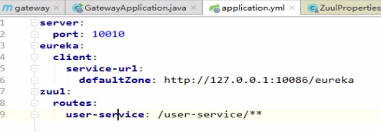

serviceId = user-service

path= /user-service/** 而不配置路由id了，所以它们的简化配置为：

user-service:/user-service/**[key是服务id(拉取下不的提供商id,不是路由id) 值是访问的映射路径]

但发现其它没配置的也可以访问

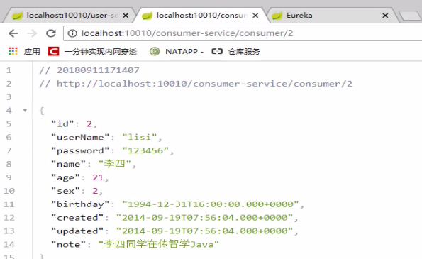

zuul可以在eureka上把所有的服务拉出来。其实zuul已经默认配置了，它默认的映射路径就是对应的微服务id,其实他不配置也可以。

但在实际使用中我们还是会手动配置下的，因为有时有的服务我只想让它在服务间调用不让它在浏览器中调用。

只供服务间调用，限制在浏览器间调用

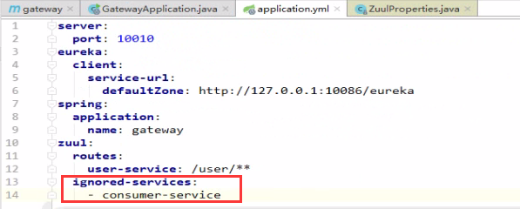

此时：

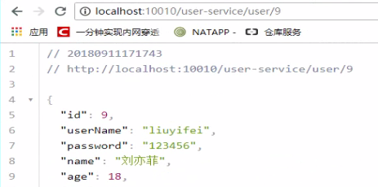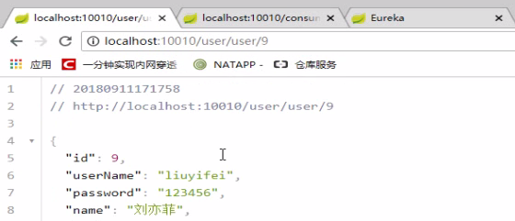

两种调用都还可以，因为默认的它还是可以用的。

但加了ignored-services的这个就不行了[在浏览器中访问]

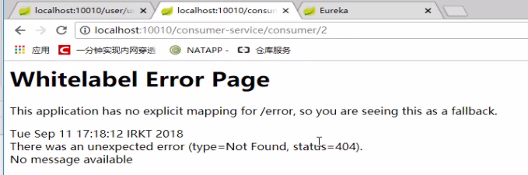

### 简化的路由配置

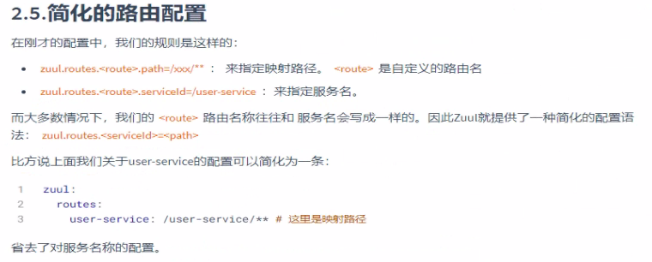

### 默认的路由规则

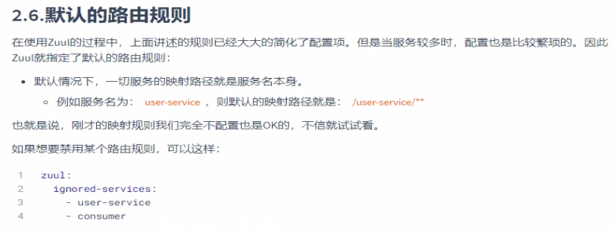

### 路由前辍

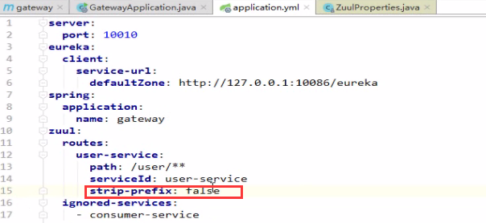

没加之前默认为true时:

浏览器Localhost:10010/user/user/9访问到服务时会把 zull会把前面的映射前轮辍user去掉这样访问是可以的，但如果我们用浏览器中Localhost:10010/user/9这样访问的话是不访问不到的(因为再去掉的话就只剩Localhost:10010/9)了，所以设置成我们不去除，此时再访问就可以了。

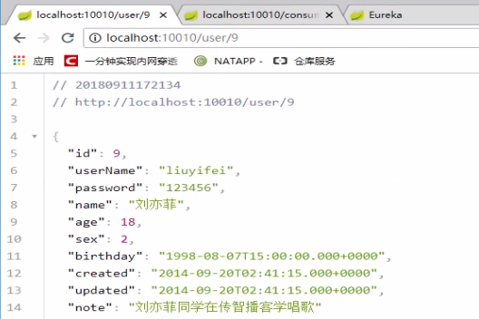

**去除全局的前辍**

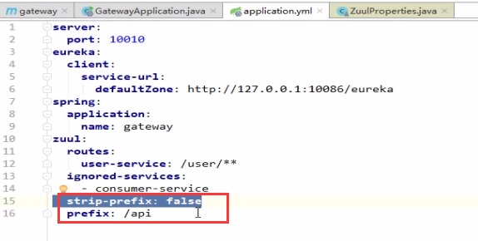

但访问不了，它只在有全局的前缀时才生效。

**加全局的前辍**

一般不这样用

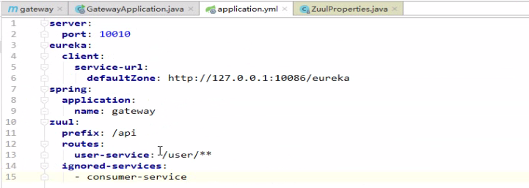

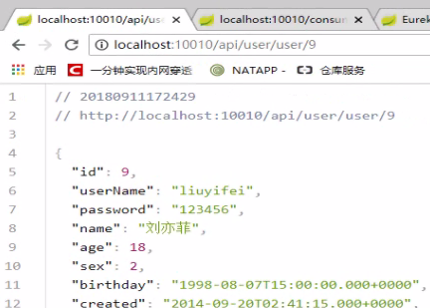

不由实现路由而且实现了反射代理和负载均衡

## 过滤器(权限控制)

### zuulFilter

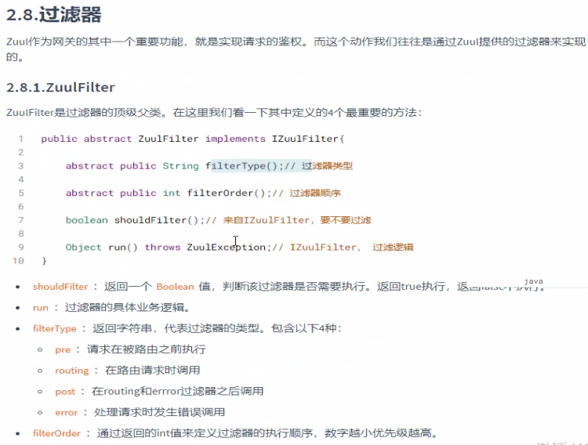

### 过滤器执行生命周期

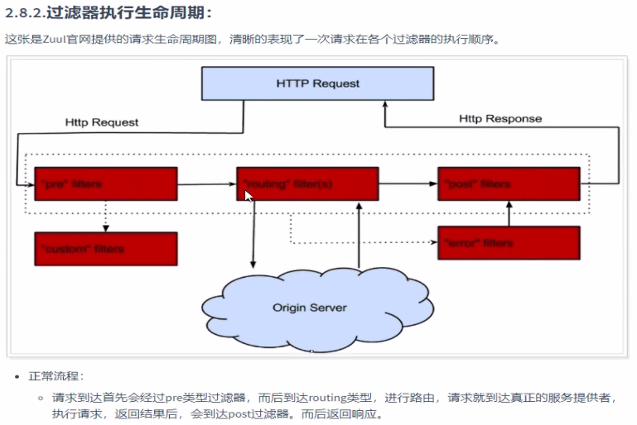

**custom filters就是自定义过滤器,其实可以定义在任意位置中。**

**我们写得最多的是前置**

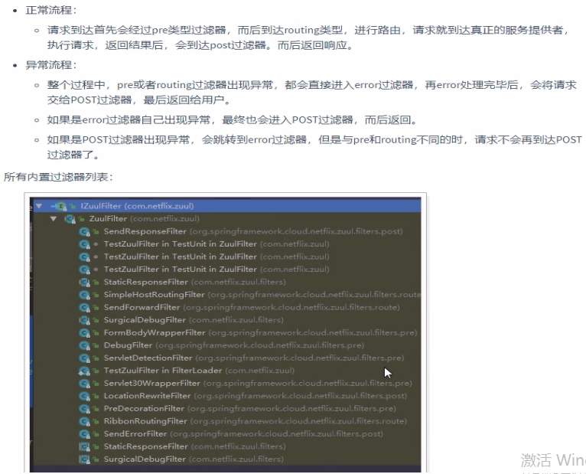

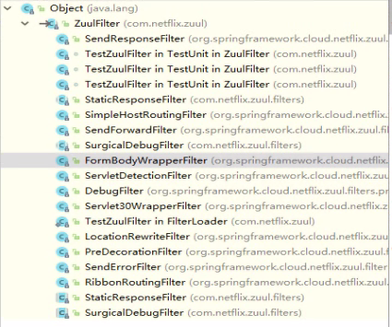

### 使用场景



## 自定义过滤器

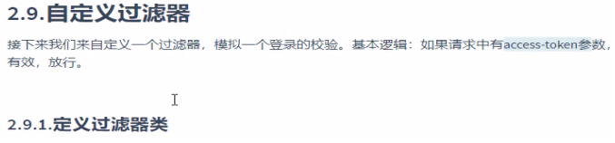

### 定义过滤器类

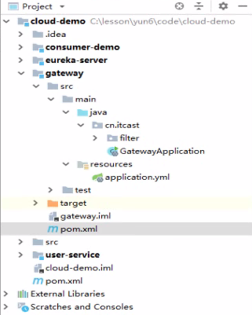

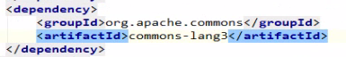

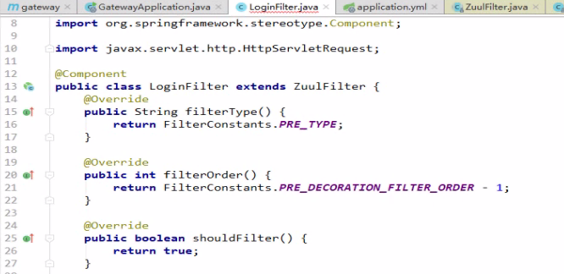

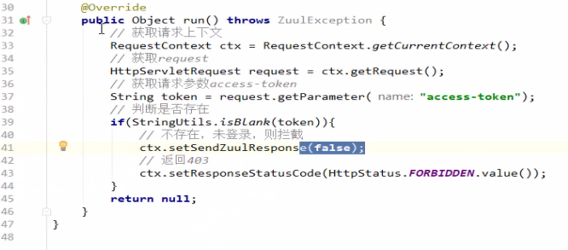

String.trim效率很差所以我们用工具类StringUtils.isBlank

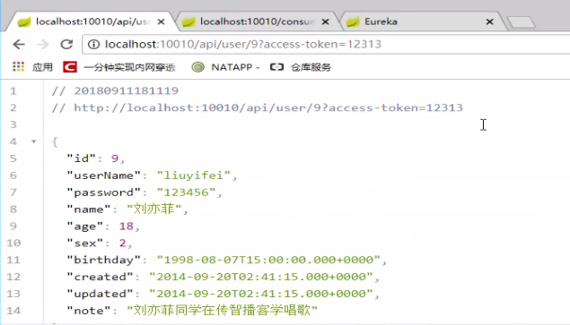

负载均衡和容断

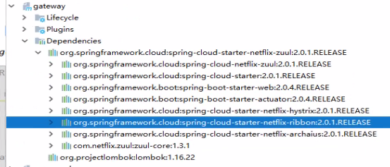

因为zuul已经包含了ribbon和hystrix

**所以我们只需配置超时时长如下：**

## 负载均衡和熔断

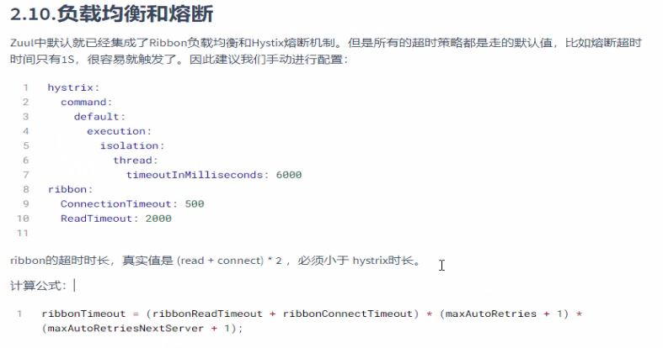

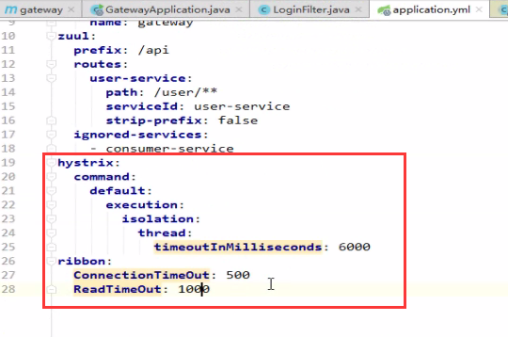

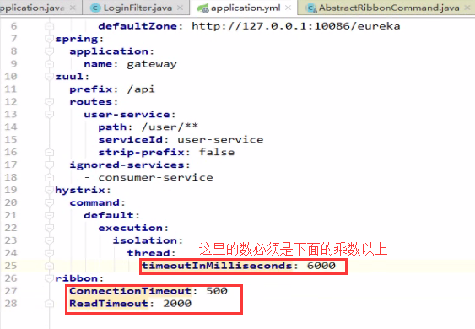

**纠错：上面的数必须是下面两个数 相加 并乘以2 以上**

Eg:源码中

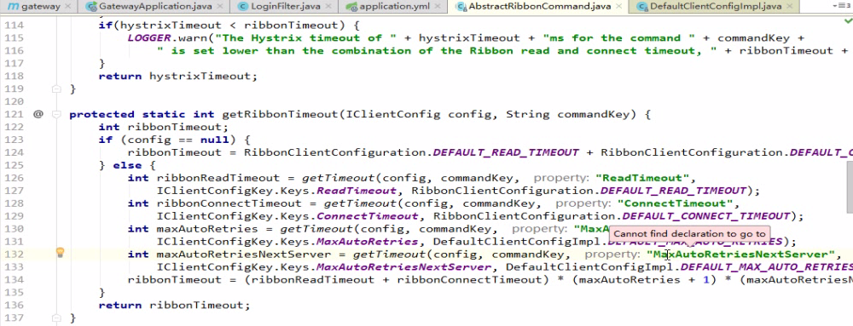

maxAutoRetries：当前服务器的重试，ribbon负载均衡自动重试，如果请求失败了，它不会马上返回错误它会进行重试，重新时行一次访问。

maxAutoRetriesNextServer：不同服务器的重试。





默认 (1000+1000) * (0+1) * (1+1);

即2000*2

也可以设置不重试，这样就不用上面的位数了(即*2)

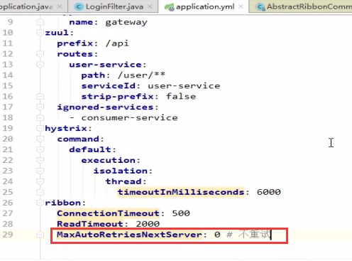

## Zuul高可用和其它组件的介绍(略讲 开发少用，实施常用)

